OBJEDNÁVKA 2023
odběratel: |  |  | vyřizuje: |  | Bc. ERLEC Jaroslav
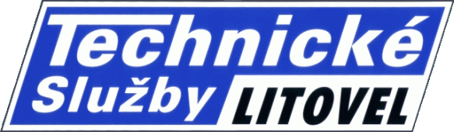 |  | TECHNICKÉ SLUŽBY LITOVEL  příspěvková organizace  Cholinská 1008  784 01 Litovel  IČO: 71240233  DIČ: CZ71240233 | datum: |  | 16.12.2022
 |  |  | číslo objednávky: |  | OBJ-R-33/2023
 |  |  | dodavatel:
ARBOEKO, s.r.o.
Bedřicha Smetany 230
277 42 Obříství

telefon: | 585 342 257, 585 341 445
 | 585 342 134
e-mail (ředitel): | erlec@ts-litovel.cz
e-mail (účetní): | kovarova@ts-litovel.cz
http://www.ts-litovel.cz
popis:
Objednáváme u vás dodávku rostlinného materiálu dle individuálních potřeb a požadavků naší organizace během roku 2023.

Dodací a fakturační adresa je uvedena v hlavičce. Fakturu lze zasílat i elektronicky na výše uvedený e-mail účetní.

Faktury prosíme zasílat v pravidelných měsíčních intervalech (podle celkové částky k úhradě)!

Těšíme se na společnou spolupráci v roce 2023.

_______________________________________
Bc. ERLEC Jaroslav, ředitel organizace

Organizace je zapsána v obchodním rejstříku Krajského soudu Ostrava, oddílu Pr, vložce 984
vyhotovil: LACHNIT Kamil (skladník – zásobovač); e-mail: lachnit@ts-litovel.cz

